Gyógynövényekről másképp 2019 – Képzési napok szakembereknek

A Természet Patikája Egyesület (TEP) 2019-ben, negyedévente 1 alkalommal napi 6 +1 órás képzést folytat. A képzés témája és célja megegyezik az Egyesület célkitűzéseivel, alapelveivel. (www.termeszetcseppjei.hu/egyesuletrol)

Csoportos képzésünket ajánljuk végzett természetgyógyászoknak, vagy ezen a területen dolgozó, ismereteit napi munkájában alkalmazó szakembereknek, egészségügyben dolgozóknak, drogériában dolgozóknak, a téma iránt elkötelezett és érdeklődő személyeknek.

Amit adunk: - holisztikus áttekintése a jelenlegi gyógynövényes ajánlásoknak
- alkalmazásközpontú ismeretek, egyéni, saját területen történő alkalmazás
- alapismeretek bővítése a friss tudományos eredményekkel
- azonnal alkalmazható technikák a napi munkában
- segítség hatóanyag kiválasztásban. Szakemberek számára komoly fejtörést okozhat a kínálat bő választékában megtalálni azokat összetevőket és azok kombinációját, amelyeket a minőség és hatékonyság állandósága jellemez. Úgy hogy az emberi szervezet számára könnyen beépülő formájúnak és minél természetesebb forrásoknak minősüljenek.
- A nap utolsó 1 órájában lehetőség nyílik interaktív eszmecserére, kérdések megválaszolására.
Az előadások egymásra épülnek, de önállóan is teljes értékűen hasznosíthatóak. Az egyes napok után Tanúsítvány, mindhárom alkalmas részvételt követően Gyógynövény Konzulens Oklevél kerül kiállításra.
A képzés helye : Budapest, IX .Ráday u 31/B IV.em. /kaputel.26 (Természetgyógyászati Rendelő)
A képzés következő időpontja: 2019. szeptember 30.
A képzés regisztrációhoz kötött, díja: 3000 Ft alkalmanként.

Kövessen minket interneten, facebookon, jelentkezését a info@termeszetcseppjei.hu e-mail címen várjuk a honlapon található Regisztrációs lap kitöltésével és elküldésével. Egyesületünk tevékenységéről bővebben tájékozódhat a www.termeszetcseppjei.hu weboldalon.

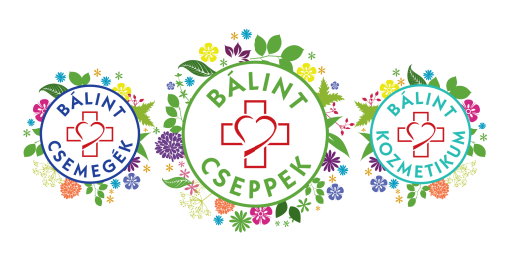
A rendezvény támogatója a Bálint Cseppek és Termékek gyártója és forgalmazója a Herbárium 2000 Kft.

